PrestoFood.it chiude il suo secondo round di investimento da oltre 200.000€ in equity crowdfunding su Crowdfundme.

PrestoFood.it Srl (www.prestofood.it), quarto operatore italiano di food delivery per fatturato e dimensione e primo nel Sud Italia, ha chiuso il suo secondo round di investimento da 209.260 euro con una valorizzazione premoney di 3.000.000 di euro, attraverso la piattaforma di equity crowdfunding Crowdfundme.

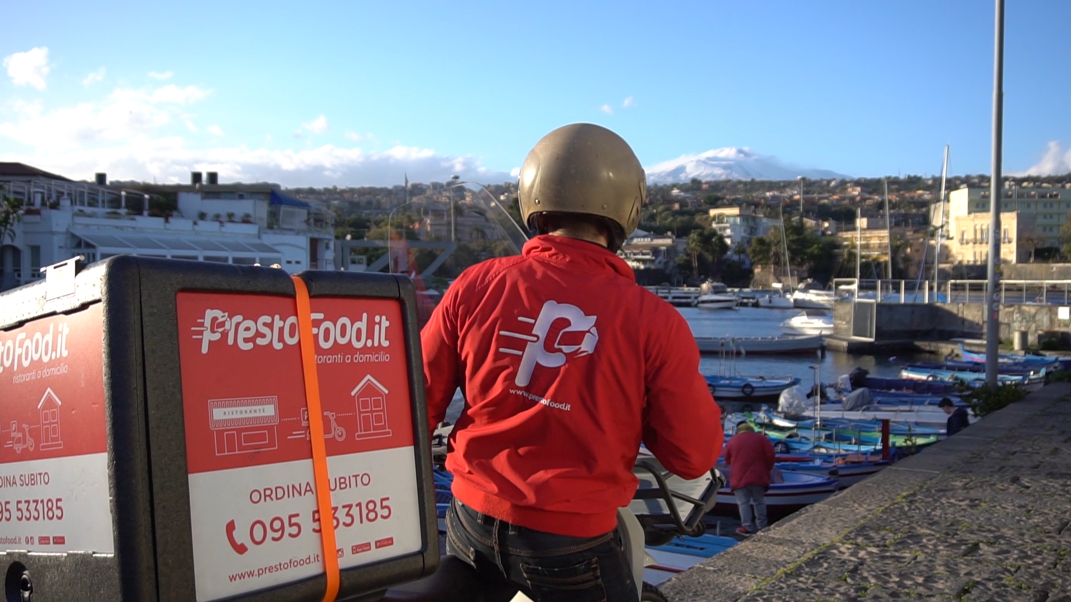

PrestoFood.it è il quarto operatore italiano di food delivery per fatturato e dimensione ed il primo nel Sud Italia, con oltre €1.370.970 di transato economico nel 2017, e più di €370.000 solo nei primi 3 mesi del 2018. Con questo secondo round, la startup italiana del food delivery leader assoluta nel Meridione, ha raggiunto in meno di 6 mesi quasi mezzo milione di euro di raccolta.

PrestoFood.it è già attiva in 6 città (Catania, Palermo, Messina, Reggio Calabria, Lecce e Cagliari) e si prepara ad aprirne altrettante nel corso del 2018, partendo da Bari e Napoli, fino a Caserta e Sassari.

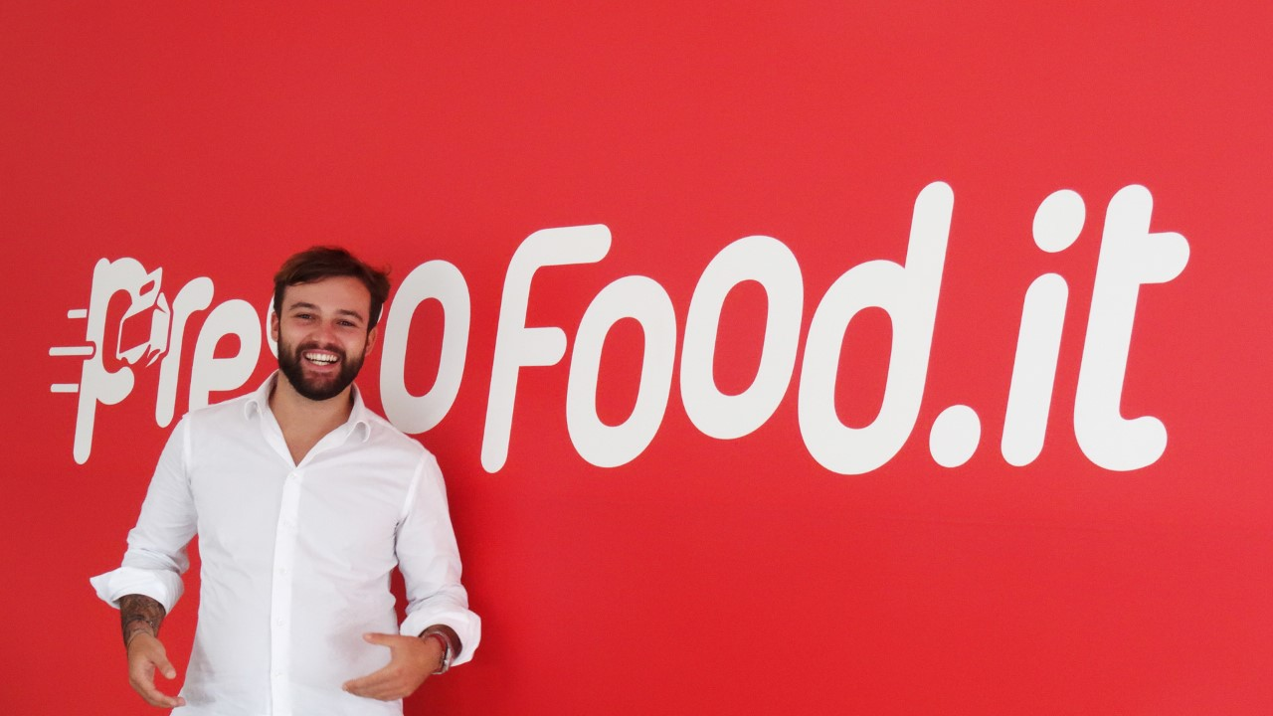

Guido Consoli, Founder & CEO di PrestoFood.it ha dichiarato: “Il food delivery non è una novità ormai, ma tutti i nostri competitor dedicano i loro sforzi per conquistare le solite città. Noi siamo gli unici specializzati nel servire una clientela meno concentrata geograficamente mantenendo comunque la nostra leadership per qualità e convenienza. Già oggi i nostri ristoranti partner hanno aumentato il loro fatturato anche oltre il 30%. I grandi competitor di settore stanno crescendo molto rapidamente ma PrestoFood.it, grazie anche alla leadership nel Sud Italia e ai clienti già fidelizzati, è una società molto appetibile per chi oggi punta a conquistare l’intero mercato italiano.”

“La posizione geografica e la territorialità del nostro team giocano sicuramente a nostro favore: il nostro obiettivo è infatti quello di creare un food delivery di riferimento verticale per tutto il Sud Italia, che ad oggi è stato difficilmente replicabile da altre aziende del Nord Italia o internazionali. - ha aggiunto Angelo Paglia, Partner & COO di PrestoFood.it - Crediamo fortemente nel Sud Italia e nella sua crescita, soprattutto perché pensiamo possa essere un mercato di interesse per i player internazionali, che si potranno affidare a noi per aumentare la propria capillarità raggiungendo efficacemente il Meridione.”

“Il piano di sviluppo che vogliamo realizzare prevede l’avvio del servizio di food delivery nelle maggiori città del Sud Italia, dove è stato effettuato un approfondito studio del target di riferimento. - ha confermato Davide Privitera, Partner & COO di PrestoFood.it - Per quanto riguarda i partner, il nostro obiettivo è raggiungere ed inserire in piattaforma un numero di ristoranti pari al 90/95% dei ristoranti di fascia alta presenti nelle città che consideriamo in target con noi.”

“Sino ad oggi abbiamo consegnato più di 59.800 ordini ai nostri utenti finali da oltre 300 ristoranti partner. - ha concluso Angelo Capilleri, CTO di PrestoFood.it - Ad oggi, PrestoFood.it vanta più di 10.000 download Android e oltre 12.000 iOS, con 22.000 utenti attivi su base mensile e più di 20.000 utenti registrati. ”

